第四章 光现象 第2节 光的反射

1.光的反射:光遇到物体表面时,光被表面反射回去的现象。
2.光的反射定律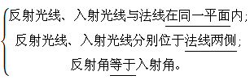

3.在光的反射中,光路是可逆的。
4.光的反射类型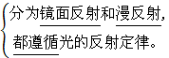

知识点1:光的反射
光的反射现象
光源能够发光,其发出的光进入我们的眼睛,我们便可看见光源。但有些物体不是光源,如桌面、玻璃、水、课本等常见的物体,我们为什么也能看到它们呢?原来这些物体的表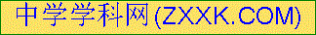面都会反射光。光遇到水面、玻璃以及其他许多物体的表面都会发生反射。像这样光从一种介质射向另一种介质表面时,都会有一部分光返回到原来的介质中传播,这种现象称为光的反射。我们能够看到不发光的物体,就是因为被它们反射的光进入了眼睛而引起视觉的缘故。
知识点2:光的反射定律
1.如图所示,由激光手电筒射向平面镜的光线叫入射光线,经平面镜反射回来的光线叫反射光线,入射光线在镜子上的投射点O叫入射点,过入射点与镜面垂直的直线叫法线,入射光线与法线的夹角叫入射角,反射光线与法线的夹角叫反射角。
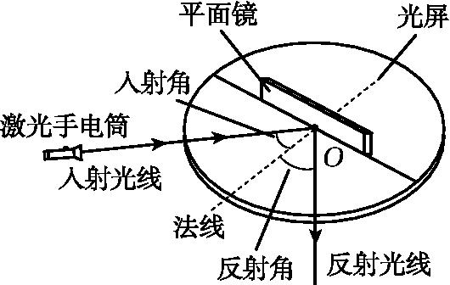
2.光的反射定律实验
提出问题 光反射时遵循什么规律?反射光线和入射光线有什么关系?反射角和入射角的大小有什么关系?
假设猜想
[猜想一] 反射光线与入射光线在法线两侧但不在同一平面内;反射角小于入射角。
[猜想二] 反射光线与入射光线在法线两侧且在同一平面内;反射角等于入射角。
[猜想三] 反射光线与入射光线在法线同侧,不在同一平面内;反射角小于入射角。
实验设计探究
[思考] (1)探究反射光线与入射光线的位置关系时,应如何让激光沿规定方向入射,且能用平面纸板显示出其入射的径迹来?
(2)应如何确定反射光线与入射光线是否在同一平面内?
(3)探究反射角与入射角的大小关系时,如何量取角的大小?需进行多少次对应角大小的测量?
[实验设计方案] (1)实验目的:通过实验中观察到的反射光线与入射光线的位置,确定光的反射中三线间的关系;通过量取对应的两角的大小,确定反射角与入射角的大小关系。
(2)实验器材:激光笔、平面镜、能竖立的白纸板(可绕中接缝弯折)、直尺、铅笔、量角器。
(3)实验步骤:①如图甲所示,把一块平面镜放在桌面上,再把一张白纸板竖直地立在平面镜上,纸板上的直线ON垂直于镜面。
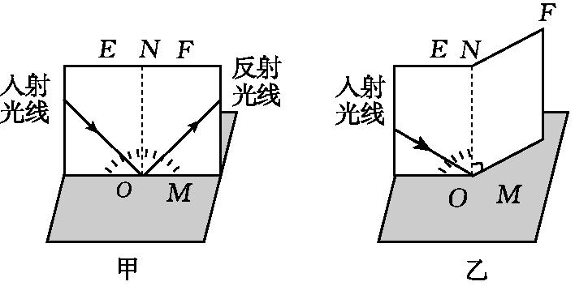
②打开激光笔,让激光束贴着纸板EN面沿某一角度射到O点,在纸板的另一半面NF上看到反射光线。绕ON转动平面NF,结果在NF面上看不到反射光线,如图乙所示。
③如图所示,调整EN与NF为同一个平面,让入射光线以某一角度射到O点,经平面镜反射,沿另一个方向射出,在纸板上用笔描出入射光和反射光的径迹,取下纸板,用量角器测量ON两侧的入射角i和反射角r,将数据记在下表中。
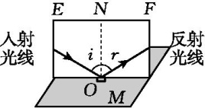
 | 入射角i | 反射角r
第一次
第二次
第三次
④改变入射角的大小,重复上述实验两次。
实验结论 分析实验中的现象和表中数据可得:在反射现象中,反射光线、入射光线和法线都在同一个平面内;反射光线、入射光线分居法线两侧;反射角等于入射角。
注意事项 本实验要对测得的角度数值及时记录,不能实验结束了才去回忆实验数据。本实验中,为了更方便地进行实验,可事先在白纸板上以点O为角的顶点,以直线ON(法线)为角的一边,在左、右两侧对称地画出几个角度相等的入射角和反射角,标注角度。实验中可让激光笔沿选择的入射光线(角的边)入射,确认反射光线后,读出相应的入射角和反射角即可,这样做省时省力。
3.在光的反射中,光路是可逆的
如图甲所示,让白纸板竖直放在水平放置的平面镜上,让激光束沿某一角度入射到镜面上,用笔描绘入射光线和反射光线的径迹。让激光束逆着反射光线的径迹入射,发现其反射光线逆着原来入射光线的径迹出射,如图乙所示。这说明,在反射现象中,光路是可逆的。例如,我们可以通过平面镜相互看到对方的眼睛,就是光路可逆的一个例证。
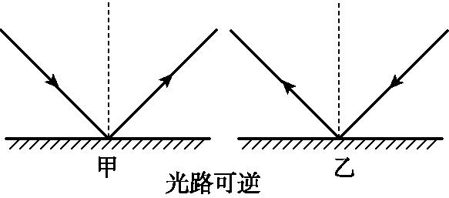
易错警示 关于光的反射定律,需要注意:①一条反射光线必定有一条入射光线对应;②反射角和入射角都是指各自的光线与法线的夹角,决不能把它们与反射面的夹角当成反射角和入射角;反射角随入射角的改变而改变,入射角增大,反射角也增大,入射角减小,反射角也减小;③叙述定律时,一定要先说“反射”后说“入射”,这个逻辑关系别颠倒;④当入射光线垂直射到反射面上时,光线按原路返回,此时反射光线、入射光线和法线三线重合,入射角等于0°,反射角也等于0°,镜面将光的传播方向改变了180°。
巧记速记 运用光的反射定律解答有关问题时,正确记忆光的反射定律的内容是前提,可将此定律内容简记为“三线共面,两线分居,两角相等”。“三线共面”是指反射光线、入射光线、法线在同一平面内;“两线分居”是指反射光线、入射光线分居法线两侧;“两角相等”是指反射角等于入射角。[来源:学科网]
【例1】 一束光线从空气垂直射到玻璃面上,以下说法中正确的是( )
A.不会发生光的反射 B.入射角是0 ℃
C.入射角是90° D .入射角大于0°而小于90°
答案:B
点拨：光照到玻璃面上会发生反射,故A项错误;因入射光线和玻璃面垂直,法线也和玻璃面垂直,故两线间的夹角为0°,即入射角是0°,选项B正确,C、D均错误。
知识点3:镜面反射和漫反射
晚上,在桌子上铺一张白纸,将一小块平面镜镜面朝上平放在纸上,让手电筒的光垂直正对平面镜照射,从侧面看,我们会发现白纸比镜子亮。这是为什么呢?原来,当一束光射到光滑的镜面上时就会发生镜面反射,垂直入射到镜面的光被垂直反射回去,而反射到其他方向的光极少。从侧面看,镜面反射的光基本上沿原路返回,很少有光线反射到眼中,故看上去较暗。由于白纸表面凹凸不平,照射到白纸上的光便发生漫反射,反射光射向各个方向,反射光能进入我们的眼中,所以从侧面看到白纸较亮。
平滑表面的反射为镜面反射,如图甲所示,平行入射的光线,反射后平行射出,集中射向一个方向,发生的是镜面反射;粗糙表面的反射为漫反射,如图乙所示,平行入射的光线,反射后射向四面八方,发生的是漫反射。
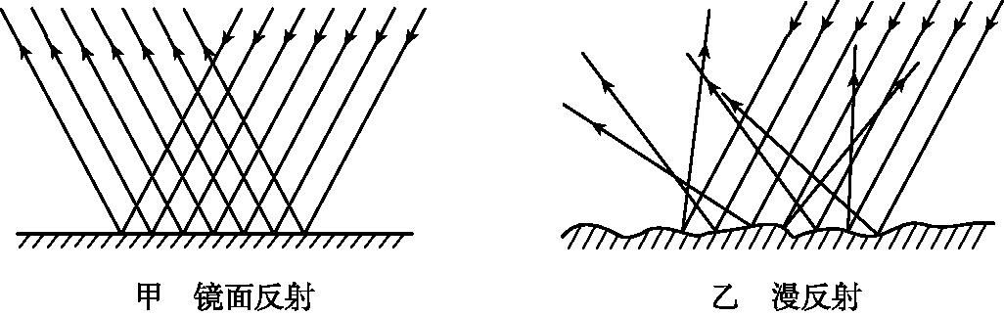
镜面反射和漫反射在日常生活中有着广泛的应用。日常生活中见到的绝大多数物体发生的是漫反射,使我们能从各个角度看到物体。如教室黑板用粗糙表面,电影银幕用粗白布等;而平静的水面、抛光的金属表面、家庭用的梳妆镜等则是镜面反射的应用。光的反射也有其不好的一面,例如由于光的反射所造成的光污染等。
易错警示 (1)物体表面光滑时发生镜面反射;物体表面粗糙时,发生漫反射。(2)发生光的反射时,每一条入射光线都对应着一条反射光线,无论是镜面反射还是漫反射,每一条光线都遵守光的反射定律。
【例】 坐在教室里的每位同学通常情况下都能看清老师写在黑板上的字,但是坐在教室前排左边的小丽同学总感觉写在黑板右边的字看不清。通过学习本节知识后,小丽同学知道发生前一种现象的原因是写在黑板上的字发生的是 ,而导致黑板右边的字看不清的“反光”现象实际上是发生了 。(填“镜面反射”或“漫反射”)
答案:漫反射;镜面反射
点拨：黑板用的材料表面粗糙不平,发生光的漫反射,通常情况下,坐在教室里的同学都能看清黑板上的字。小丽同学感觉黑板右边反光,说明发生了镜面反射,是由于黑板右边局部过于光滑引起的。
[来源:Z&xx&k.Com]


考点1:探究光的反射定律
【例1】 如图是研究光的反射定律的实验装置,为了研究反射角与入射角之间的关系,实验时应进行的操作是( )
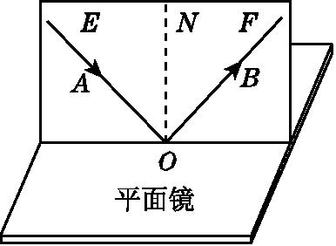
A.沿ON前后转动板E B.沿ON前后转动板F
C.改变光线OB与ON的夹角 D.改变光线AO与ON的夹角
答案:D
点拨：此题主要探究光的反射定律,先让一束光贴着纸板沿某一个角度射到O点,量出入射角和反射角的度数,然后改变光束的入射方向,使入射角大小改变,再量出入射角和反射角的度数,与前一次实验量出的结果进行比较,即可发现反射角和入射角关系。
考点2:有关光的反射的作图
【例2】 如图所示,在O点放置一个平面镜,使与水平方向成60°角的太阳光经O点反射后,水平射入窗口P中。请你在图中画出平面镜的位置,并标出反射角的度数。
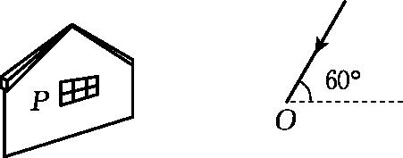
解:如图4-2-12所示。
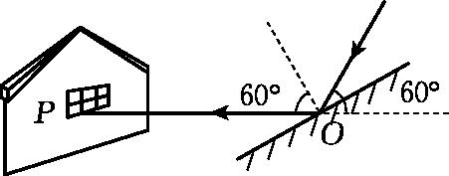[来源:学科网]
点拨：太阳光经平面镜反射后,水平射入窗口P,则O、P的连线即为反射光线。根据反射定律,反射角等于入射角,作反射光线和入射光线夹角的角平分线就是法线;又知法线垂直于镜面,过O点作出法线的垂线就是平面镜的位置。

